Liis Kokk, Getter Lumiste, Heili Kajaste TLÜ Rakvere Kolledži 3-nda kursuse üliõpilased
27.03.2014
Liikluskasvatuse aine raames tegime näidis nädalakava liitrühmale, mida oleme valmis kõigi tegevõpetajatega jagama. Loodame, et meie tehtud tööst on kasu ka teistele.
NÄDALAKAVA
Rühm | 2.-3. aastaste rühm, 4.-5. aastaste rühm, 6.-7. aastaste rühm
Periood | 17.-21.november 2014
Temaatika | ENDA NÄHTAVAKS TEGEMINE
 | Mina ja keskkond | Laps teab helkuri kasutamise vajalikkust.  Laps oskab selgitada, kus ja kuidas helkurit kanda.  Laps oskab selgitada helkuri vajalikkust ning oskab kirjeldada helkuri puudumise võimalikke tagajärgesid.
 | Keel ja kõne | Laps oskab nähtu põhjal vastata lihtsatele küsimustele.  Laps jutustab pildi põhjal vähemalt kolme lausega.  Laps jutustab pildi põhjal ja lahendab ristsõna.
 | Matemaatika | Laps tunneb ringi ja ruutu ja suudab moodustada paari.  Laps tunneb ringi, ruutu, kolmnurka ja ristkülikut ja suudab leida kujundile paarilise.  Laps tunneb erinevaid kujundeid ning oskab neid iseloomustada.
 | Kunst | Laps meisterdab vormide abil soolataignast helkuri kujutise.  Laps meisterdab vormide abil kujutise ja lisab hiljem sellele punutud paela.  Laps meisterdab vormide abil kujutise ja lisab hiljem sellele punutud paela.
 | Liikumine | Eesmärgid püstitab liikumisõpetaja
 | Muusika | Eesmärgid püstitab muusikaõpetaja

Õppe- ja kasvatustegevuse valdkonnad | Õppe- ja kasvatustegevused
 | ESMASPÄEV | TEISIPÄEV | KOLMAPÄEV | NELJAPÄEV | REEDE
Hommikuring | 1.Luuletus (Lisa 1)  Esimesel korral kuulavad lapsed õpetaja ette loetud luuletust. Teisel korral kordavad seda kaasa.  2. Tänaval liiklemine  Enne õppekäigule minekut räägib õpetaja lastele liiklusreeglitest. Küsimused lastele. | 1. Luuletuse kordamine (Lisa 1)  2. Läbivad mõtted – erinevad helkuri kujundid, miks peab kandma?  3. Vestlus teemal: „Mis jäi meelde eilsest õppekäigust?“ (Lisa 5) | 1.Luuletuse kordamine (Lisa 1)  2.Helkurite kontrollimine – kellel on helkur? | 1.Luuletuse kordamine (Lisa 1) | 1.Kokkuvõte nädalast – näituse vaatlemine, luuletus (Lisa 1)
Mina ja keskkond | Õppekäik autokooli – räägitakse helkurist, jalgratta turvavarustusest.  (Õppekäigule kaasatakse kaks lapsevanemat.  2-3.aastased jäävad abiõpetajaga lasteaeda – rühmas olles tutvustab õpetajaabi lastele helkurit, räägib miks see on vajalik). |  | Helkuritega katse – kas helgib?  (Kõigi lastega koos vaadeldakse tahvlilt erinevaid helkureid. Enne õueminekut läheme õueriided seljas pimedasse ruumi ning kontrollime, kas laste riiete küljes olevad helkurid helgivad). |  | Pärast kunstitegevuse lõpetamist toimub arutlus ja katse, kas meie soolataignast helkurid on päris või mitte? Kas nad helgivad? Miks ei helgi?
Keel ja kõne |  | Liiklusteemalise pildi järgi jutustamine.  (2-3.a küsimuste põhjal vastavad, mida nad pildil näevad?  4-5.a jutustavad pildi abil  6-7.a puhul ajab õpetaja pildiseeria segamini, laste ülesandeks on seeria õigesse järjekorda panna ja selle järgi jutustada). |  | Multifilm „Jussi helkurid“ vaatamine ja küsimuste põhjal vastamine  Multifilm “Jussi helkurid” + arutlus  Multifilm “Jussi helkurid” + ristsõna helkur (Lisa 6)

Matemaatika |  | Kujunditega tutvumine ja kinnistamine (ring, ruut, kolmnurk, ristkülik, süda, täht) helkureid vaadates  2-3.a ringi ja ruuduga tutvumine  4-5.a ringile ja ruudule lisandub kolmnurk ja ristkülik  6-7.a kinnistatakse eelnevaid ja lisandub süda ja täht | Mäng “Otsi sama kujundit”  2-3.a õpetaja annab lapsele ühe kujundi ning palub tal leida laul asuva kahe kujundi seast samasugune (Lisa 3)  4-5.a õpetaja annab lapsele mitu kujundit ning palub tal leida laual asuva kaheksa kujundi seast samasugune  6-7.a vaata kirjeldust lisadest (Lisa 4)
Liikumine/  Muusika  (mõlemat 2x nädalas) | Soovime, et liikumisõpetaja keskenduks märguande peale peatumisele ja tasakaalule. | Soovime, et muusikaõpetaja lisaks eelnevalt õpitud luuletusele rütmi (rütmipillidega).

Kunst | Soolataignast vormide abil helkuri kujutiste loomine. Kui kujutised on valmis, siis õpetaja teeb 2-3.a meisterdatud kujutistele paela jaoks augud. Vanemad lapsed teevad augud ise. |  | Soolataignast valmistatud helkuri kujutiste värvimine.  2-3.a värvivad ühe värviga  4-5.a värvivad kolme põhivärviga  6-7.a valivad ise, milliste värvidega nad värvivad |  | Soolataignast valmistatud helkuri kujutiste viimistlemine - kujutisele kinnitatakse külge pael.  2-3.a laps valib, mis värvi paela ta tahab, ajab paela august läbi (vajadusel õpetaja aitab) ning õpetaja seob paela kinni.  Vanemad lapsed punuvad/keerutavad enda kujutisele sobivate värvidega paela ning seejärel kinnitavad paela kujutise külge. (Lisa 7)

LISAD

LISA 1
Linnast väljas, maanteepervel,
kus ei ole kõnniteed,
käi sa vasakpoolsel serval –
siis sa õigesti just teed.
Pimedal ajal
helkurit mul läheb vaja.
Kõikidele kõikjal siis
nähtav minu käimisviis.
Jätan meelde, tarkus see –
helkur paistab kaugele.
http://luuletused.score.ee/helkur
LISA 2
Neljapäeva õhtul toimub lasteaias sees 4-7.a laste ja lastevanemate orienteerumine – õpetajate koostöös valmib orienteerumis rada ehk seintele/põrandatele/lagedele kleebitakse erinevate kujudega helkurid. Laps koos vanemaga moodustab meeskonna. Iga meeskond saab taskulambi ja töölehe, kuhu peab märkima, kui mitut kujundile vastavat helkurit nad nägid. Lapsevanem jälgib, kui mitu helkurit laps üksinda leiab ning kas ta teab erinevaid kujundeid. Märgib selle töölehele (kui palju leidis laps iseseisvalt, kui palju abiga).Hiljem toimub õigete vastuste teatamine ja toimub ühine puuviljade söömine. Lapsed esitavad nädala jooksul õpitud luuletuse. Sihtgrupiks on lapsed ja lapsevanemad. Ürituse kestvus 1-1.5 h. Tulemus: 1)lapsed ja lapsevanemad saavad koos lõbusalt aega veeta 2)lapsevanemad näevad laste arengu tulemusi 3)lapsed saavad oma teadmisi kinnistada 4)lapsed saavad esineda
LISA 3
Mäng “Otsi sama kujundit” õpetaja annab lapsele ühe kujundi, näiteks kolmnurga ja laps leiab lauapealt sama kujundi (valida on näiteks 3 kujundi vahel)
LISA 4
Mäng “Otsi sama kujundit” – õpetaja annab igale lapsele ühe helkuri (kas siis ruudu, kolmnurga, ristküliku, ringi vms). Eelnevalt on õpetaja rühmaruumi peitnud sama kujuga värvilisi pabereid, iga laps peab otsima selle kujundiga pabereid, mis kujuga on tema helkur. Leides kujundi, peab laps kirjeldama kujundit ning selle asukohta tema enda suhtes (üleval, all, kõrval, ees, taga).
LISA 5

Vestlus küsimuste põhjal
Mis kasu on lapsele helkurist?
Helkurist on palju kasu. Pimedas näeb autojuht last juba hästi kaugelt. (Teha kindlasti ka katse pimedas, kus näidatakse, millisel kaugusel on juba helkuriga jalakäijat näha ning millal näeb autojuht jalakäijat, kui tal helkurit ei ole).
Mis kasu on sellest, et juht sind pikema maa tagant näevad?
Kui autojuht näeb sind pikema maa tagant, siis ta teab, et ees on inimene liikumas. Siis ta ei riiva inimest möödumisel, jõuab vajadusel umber sõita, kiirust vähendada ja kui tarvis, ka peatuda.
Millal on helkurist kasu?
Helkurist on kasu halva nähtavuse korral ja pimedas, kui inimene astub teepeenral või ületab sõiduteed. Siis on teda kaugelt näha.
Aga kui inimene kõnnib pimedas teepeenral või ületab sõiduteed ja tal ei ole helkureid küljes?
Siis pole inimest pimedas üldse näha, eriti kui vastutulevate autode laternad juhile otse silma paistavad. Kui ta inimest märkab, on vahemaa juba nii väike, et enam ei jõua inimesest umber sõita ega peatuda.
Mitut helkurit peab jalakaija kandma?
Mida rohkem, seda parem. Põhjenduseks võib tuua seda, et näiteks kui on ainult üks helkur ja sa kõnnid tänaval, siis teed ületades ei näe mõlemad autojuhid sind, ainult see, kelle poole (sinust paremalt poolt tulev autojuht).

Mis on parem kui helkur?
Helkurist parem on rõivaste külge õmmeldud helkriie. Helkur võib kaduma minna, küljest ära tulla või unustab laps helkuri taskusse. Helkriie ei lähe kunagi kaduma. Kui jalakäija käistel ja pükstel on helkriide ribad ja seljal suurem tükk, siis peavad autojuhid teda politseinikuks ja on eriti ettevaatlikud.
Kas ka jalgratturil peavad pimedas helkurid olema?
Jalgratturil võivad olla, jalgrattal aga peavad olema. Punane taga ja oranzid külgedel, kodarate küljes.

Mida võiks veel kasutada, et pimedas hästi nähtav olla?
Pimedas käies, eriti piki teed minnes, võib kasutada taskulampi, laternat või vilkuvat punatuld. Tähtis on, et sa oleksid nähtav nii eest kui tagant kui ka külje pealt.
Kas helkuri kandmine on jalakäijale kohustuslik?
Helkuri kandmine on jalakäijale kohustuslik, kui ta halva nähtavuse korral ja pimeda ajal liigub valgustamata teel. Helkuri asemel võib kasutada ka süüdatud laternat.
Kui kaugelt näeb autojuht helkurita jalakäijat ja kui kaugelt helkuriga jalakäijat?
Helkurita jalakäijat näeb autojuht paremal juhul 30 sammu kauguselt. Kui aga jalakäijal on helkur, siis juht näeb teda 130-150 sammu kauguselt .Vahemaa on ligi viis korda suurem. Juhil on aega, et kiirust vähendada ja jalakäijast ettevaatlikult mööduda.

Mida tuleb ilma kõnniteeta teel nii pimedas kui valges liikudes veel kindlasti meeles pidada?
Sellisel teel peab jalakäija liikuma ainult vasakpoolsel teepeenral ja seda sellepärast, et näha vastutulevaid sõidukeid. Vajaduse korral jõuab jalakäija siis sõiduki eest kõrvale astuda.

LISA 6 - Helkuri ristsõna

 | 2. ↓
 |  | 3.↓ |  |  | 6.↓
 |  |  |  | 5.↓
1. ↓ |  |  | 4.↓

- MIDA HELKUR TEEB? (HELGIB)
- KANNA HELKURIT, KUI ÕUES ON … ? (PIME)
- MOOTORITA SÕIDUVAHEND …RATAS? (JALG)
- MINU PEAD KAITSEB? (KIIVER)
- KANNA HELKURIT, SIIS … NÄEB SIND. (AUTO)
- MIS KAITSEB SIND ÕNNETUSE KORRAL AUTOS ISTUDES? (TURVAVÖÖ)

VASTUS: HELKUR

LISA 7

Soolataigna retsept ja kujutis

Soolataignast voolimismassi lihtsaim retsept:
- 2 klaasi jahu, 0.5 klaas soola, 1 klaas vett, 1 tl toiduõli.
Sega jahu, sool ja vesi, lisa toiduõli. Sõtku tainas elastseks. Kujud küpsevad sõltuvalt suurusest/paksusest 1,5-2,5 tundi 150-kraadises ahjus. Kui pruuni pinda soovid, pintselda küpsetatud esemed piimaga üle ja pane 220 kraadi juures korraks ahju. Mida tumedamat pinda soovid, seda enam tuleks seda tegevust korrata.
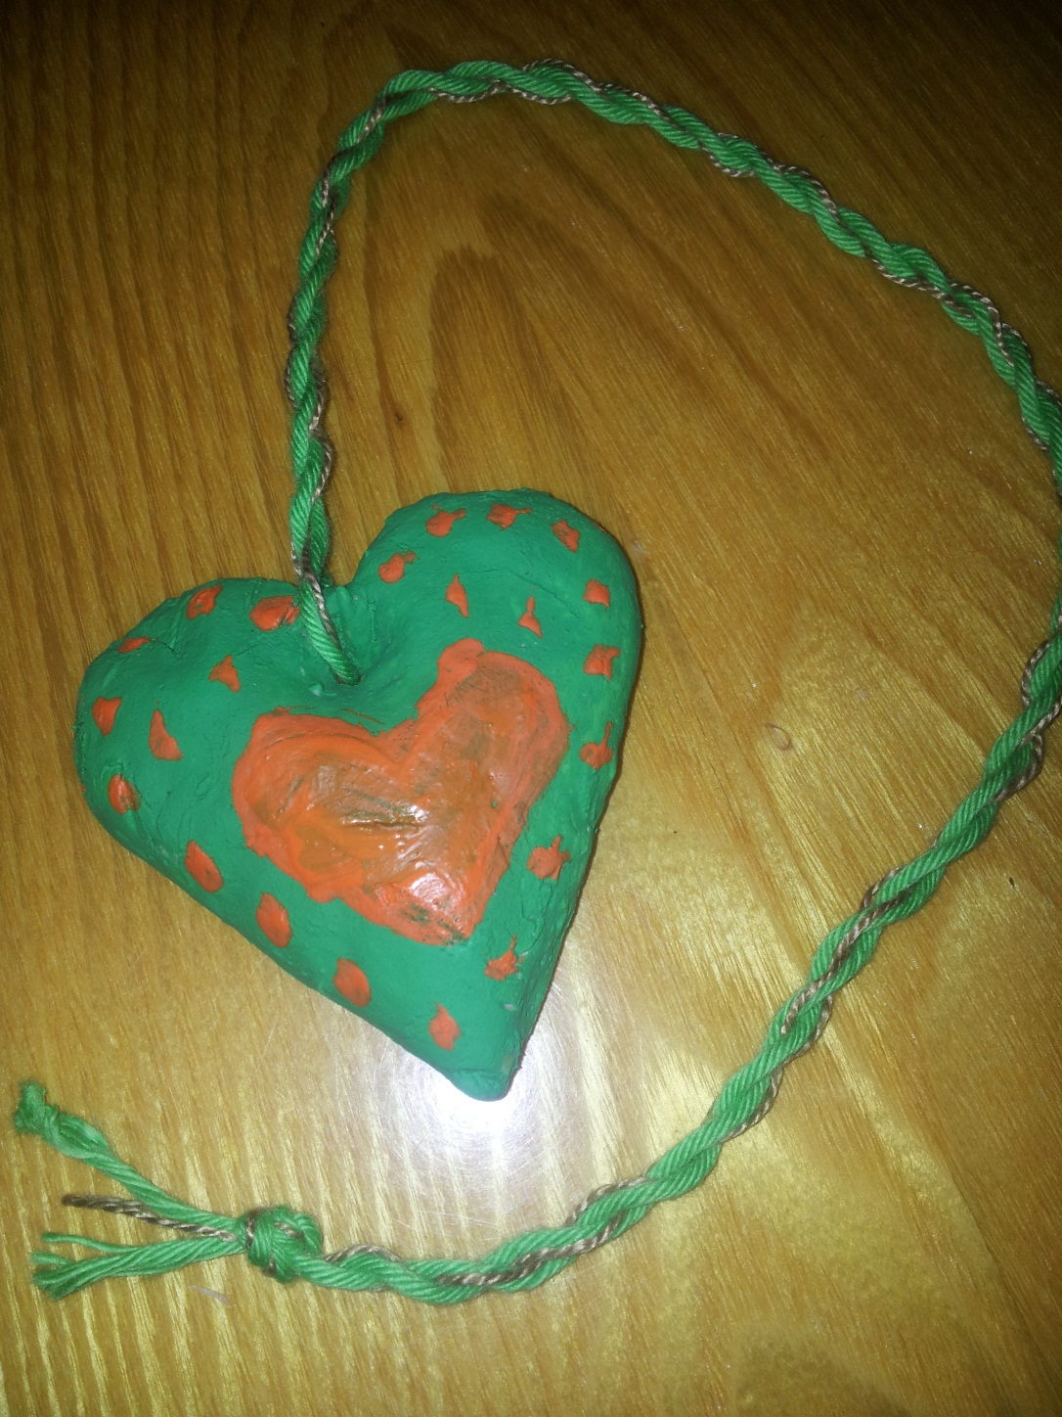

VANEMATE KAASAMINE
- Õppetegevused
  - Lapse arengu vaatlemine
Neljapäeva õhtul toimuva orienteerumise käigus jälgib lapsevanem, kui mitu helkurit laps üksinda leiab ning kas ta teab erinevaid kujundeid. Märgib selle töölehele (kui palju leidis laps iseseisvalt, kui palju abiga). (Lisa 2).
Lapsed esitavad neljapäevase ürituse lõppedes nädala jooksul õpitud luuletuse.
Esmaspäevasele õppekäigule kaasatud lapsevanemad näevad, kuidas lapsed tänaval liiklevad.
  - Ülesanded/Kaasatus
Esmaspäeval palutakse lapsevanematel tuua erineva kujuga helkureid, mida hilisemalt kasutatakse nii õppetöös kui ka näitusel.
Kahte lapsevanemat palutakse kaasa esmaspäevasele õppekäigule autokooli (oodatud on ka rohkem), et tagada laste turvalisus tänaval liiklemises.
- Mängukeskkonna loomine
Lapsevanemate toodud helkuritest seatakse reedeks üles näitus rühmaruumi seinale. Meie eelduseks on, et pärast lastega helkuri katse läbiviimist hakkavad lapsed sealt ülevõetud tegevusi hilisemalt oma mängus kasutama ning seega saab helkuri näitus kasutust ka laste mängus.
Kui mõni vanematest valmistab esmaspäevaks taigna või ostetakse see lapsevanemate käest kogutud rahast, siis saame valmistada lastega niinimetatud mängu helkureid, mida lapsed saavad hiljem kasutada oma mängus (kinnitades helkureid nukkudele või endale).
Lapsevanemate osalus ühisel neljapäevasel orienteerumisel on samuti mängukeskkonna loomine, sest laste jaoks on igasugune tegevus mäng.
- Vanemate koolitamine/nõustamine/juhendmine
Koolitamise eesmärgil tooksime välja esmaspäevase õppekäigu autokooli. Lapsevanematele on antud võimalus saada ise uusi teadmisi või vanu kinnistada. Samuti näevad lapsevanemad, kuidas lastega tänaval ohutult liigelda. Lapsevanemate ülesanneteks õppekäigul on jälgida, kuidas lapsed liikluses käituvad ning tänu sellele on neil võimalus oma lapsega liigeldes pöörata tähelepanu asjade peale, mida muidu ei märkaks või ei tuleks.
Juhendamise all tooksime meie välja neljapäevase orienteerumise, kus õpetaja enne töölehtede kätte andmist räägib lapsevanematele, millele nad tähelepanu pöörama peavad.
- Rühma üritustesse kaasamine
See alapunkt on meil kirjeldatud eelnevates punktides (õppekäik autokooli, orienteerumine, helkurite näitus).

